**第二章 远期合约**

**远期合约的含义及构成要素：**

交易双方约定在未来的某一确定时间，按照事先商定的价格，以预先确定的方式买卖一定数量的某种实物商品或金融资产的合约。

多头long position

空头 short position

标的资产 underlying asset

交割价格 delivery price

到期日 maturity date

**远期合约的损益图：**

* **远期的多头 （Profit from a Long Forward Position）**

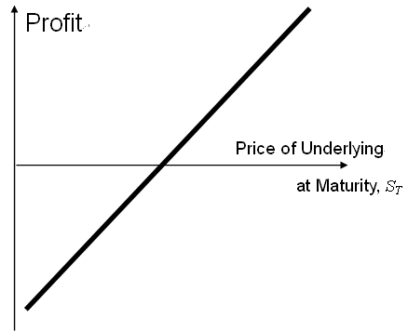

例：某豆油企业需要3000吨大豆，与大豆生产商签订协议，在3个月后以4000元/吨的价格买入3000吨大豆。3个月后，大豆在现货市场上的价格：4100元/吨或者3800元/吨。

* **远期合约的空头 （Profit from a Short Forward Position）**

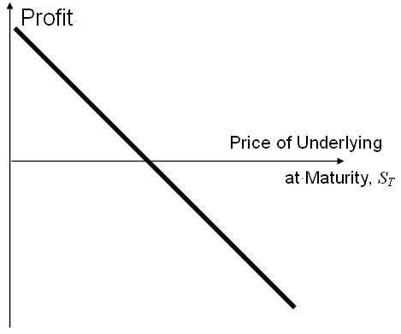

例：假设一家中国公司将于3个月后收到一笔美元。公司签订了一份远期外汇合约，3个月远期汇率为6.8 RMB/USD，合约规模为100万美元，公司选择卖出。3个月后收到100万美元货款时实际汇率为6.5 RMB/USD或者7.0 RMB/USD。

**特点：**

1. 场外进行
2. 以现金或实物交割
3. 流动性差
4. 违约风险大
5. 风险的“双刃剑”

**中国远洋 FFA 2008**

2007年至2008年上半年，随着国际航运市场价格不断上涨，中国远洋手中持有的FFA带来了巨大收益，中国远洋2008年第三季度季报显示，中国远洋当年FFA已交割部分共实现收益18.74亿元人民币。但形势急转直下，2008年12月16日，中远对外发布公告称，截至2008年12月12日，公司干散货船公司持有的FFA协议公允价值变动损失合计为53.8亿元，扣除已交割部分实现的收益14.3亿元，中远持有的FFA协议当年浮亏39.5亿元。中国远洋第三季度净利润人民币55.6亿元，这也意味着当前FFA公允价值变动的损失规模几乎相当于该公司第三季度的收益。2009年结算损失达75亿元。

FFA（Forward Freight Agreement）是买卖双方达成的一种远期运费协议,协议规定了具体的航线、价格、数量等，且双方约定在未来某一时点，收取或支付依据波罗的海航交所的官方运费指数价格（BDI，Baltic Exchange Dry Index）与合同约定价格的运费差额。

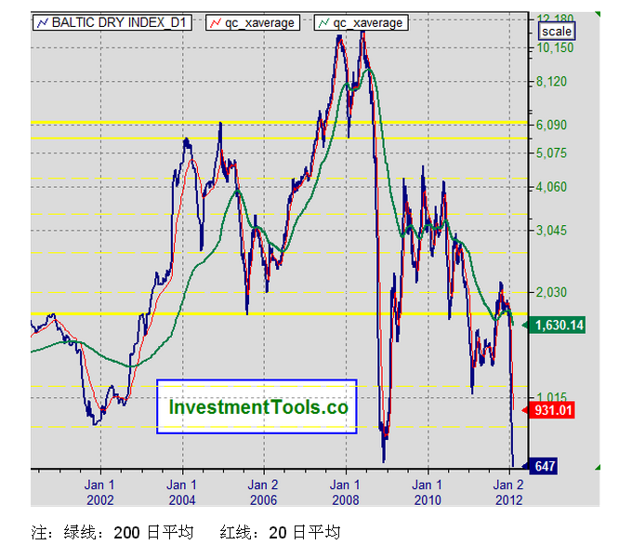

**远期合约的定价**

假设：

1、远期合约没有违约风险；

2、当套利机会出现时，市场参与者将参与套利活动，从而使套利机会消失；

3、没有交易费用和税收；

4、市场参与者能以相同的无风险利率借入和贷出资金；

5、允许现货卖空行为。

**符号定义：**

T：远期合约的到期时间，单位为年；

t：现在的时间，单位为年。变量t和T是从合约生效之前的某个日期开始计算的，T－t代表远期合约中以年为单位的距离到期的剩下的时间；

S：标的资产在时间t时的价格；

ST：标的资产在时间T时的价格；（在现在时刻是未知的）

K：远期合约中的交割价格；

f：远期合约在t时刻的价值；

F：远期价格，t时刻的远期合约中的理论远期价格，使f=0的合理交割价格；

r：T时刻到期的以连续复利计算的t时刻的无风险利率（年利率）。

**1.不支付收益的远期合约的定价：**

例1

一个不支付红利的股票的远期合约，3个月到期。假设股价40，无风险利率5%，远期合约的理论价格是多少？若远期合约的实际交割价格为43（或39），是否存在套利？如何套利？

**远期价格： $F={Se}^{r\left(T-t\right)}$**

**现货远期平价定理（Spot-Futures Parity Theorem）**

**证明：**

**组合A：一份远期合约多头 + ${Ke}^{-r\left(T-t\right)}$ 现金**

**组合B：一份标的证券（价值S）**

**远期价值： ${f=S-Ke}^{-r\left(T-t\right)}$**

**远期价格： $F={Se}^{r\left(T-t\right)}$**

例2

一个6个月期的远期合约的多头，标的证券是零息票债券，假设无风险利率为6%（连续复利），债券的现价930，则该债券远期合约的价格为多少？若远期合约交割价格为960（或950），是否存在套利？远期合约的多头价值分别是多少？

例3

假设黄金的现价为450美元/盎司，一年内的无风险利率均为7%（连续复利）。问1年期黄金远期合约的远期价格为多少？若6个月后，黄金的价格涨到480美元/盎司，此时的1年期远期合约的远期价格为多少？原来1年期远期合约在此时的价值为多少？

**2.支付已知收益证券的远期合约的定价**

例4

一个股价为50的股票的10个月的远期合约，无风险利率8%（连续复利），且利率的期限结构平坦。假设在3、6、9个月都会有每股0.75的红利付出。远期合约的价格是多少？若远期合约的实际交割价格为52（或50），是否存在套利？

**远期价格： $F=(S-I)e^{r\left(T-t\right)}$**

证明：

**组合A：一份远期合约多头加上一笔数额为 ${Ke}^{-r\left(T-t\right)}$ 的现金。**

**组合B：一单位现金收益现值为*I*的标的证券加上利率为无风险利率、期限为从当前时刻到现金收益派发日本金为*I*的负债。**

**远期价值： ${f=S-I-Ke}^{-r\left(T-t\right)}$**

**远期价格： $F=(S-I)e^{r\left(T-t\right)}$**

例5

12个月到期的国库券，面值1000，每半年支付一次利息，票面利率10%，假设6个月的单利利率7.18%，9个月的单利利率7.66%，12个月的单利利率为7.90%，求：

1. 该债券在期初的价格？
2. 以此国库券为标的的9个月到期的远期合约的远期价格？

例6

假设黄金的现价为450美元/盎司，其存储成本为每年每盎司2美元，年初（底）支付，无风险利率7%（连续复利）。问一年期黄金远期价格？若远期合约的实际交割价格为490（或480），是否存在套利？

**3.支付已知连续收益率的远期合约的定价：**

例7

考虑一个6月期远期合约，标的资产提供年利率为4%的连续红利收益率。无风险利率（连续复利）为10%，股价为25元，计算理论的远期价格。若远期合约的实际交割价格为26（或25），是否存在套利？

**远期价格： $F=Se^{(r-q)\left(T-t\right)}$**

**组合A：一份远期合约多头加上一笔数额为 ${Ke}^{-r\left(T-t\right)}$ 的现金；**

**组合B： $e^{-q\left(T-t\right)}$ 单位证券并且所有收入都再投资于该证券，其中*q* 为该资产按连续复利计算的已知收益率。**

**远期价值： ${f=Se^{-q\left(T-t\right)}-Ke}^{-r\left(T-t\right)}$**

**远期价格： $F=Se^{(r-q)\left(T-t\right)}$**

**讨论：在不完美市场下的远期定价**

1. 存在交易成本的时候，假定每一笔交易的费率为*Y*，那么不存在套利机会的远期价格F就不再是确定的值，而是一个区间：

2. 借贷存在利差的时候，如果用表示借入利率，用表示借出利率，对非银行的机构和个人，一般是。远期的价格区间为：

3. 存在卖空限制的时候，因为卖空会给经纪人带来很大风险，所以几乎所有的经纪人都会扣留卖空客户的部分所得作为保证金。假设这一比例为X，远期价格区间是：

$${[(1-X)Se}^{r\left(T-t\right)},{Se}^{r\left(T-t\right)}]$$

$$\left[(1-X)S(1-Y)e^{r_{l}\left(T-t\right)},S{(1+Y)e}^{r_{b}\left(T-t\right)}\right]$$

因此，完全市场实际上可以看成是 $X=0, Y=0,{ r}_{b}=r_{l}=r$ 的特殊情况，

此时的远期价格： ${F=Se}^{r\left(T-t\right)}$

例8

假设一种无红利支付的股票目前的市价为20元，交易费率为1%，银行3个月存款利率为4%（连续复利），贷款利率为6%（连续复利），为弥补交易者卖空经纪人带来的风险，交易者需支付给经纪人5%的卖空所得作为补偿。求该股票3个月期的远期价格。

**作业：**

1、You intend to buy a security 180 days forward. The current spot price is $90 and the six month interest rate is 6.7%. Calculate the forward price under the following two asset income scenarios:

* 1. No income
  2. Income paid at rate of 8% on a constant basis

2、一种5年期债券，价格为900元。在6个月和12个月后，预计都将收到60元利息， 6个月期无风险利率9%，12个月期为10%，（连续复利），

(1)计算该债券的1年期远期合约的远期价格。（付息恰好在交割之前）

(2)若该债券的1年期远期合约的实际交割价格为910元，是否存在套利？如何套利？并计算当前（t=0时刻）该远期合约多头的价值。

(3)若远期合约期限为6个月（付息恰好在交割之前），实际交割价格为910元，多头价值又如何？

(4)若远期合约期限仍为1年，（实际交割价格为远期价格），6个月后债券价格上涨为910元，此时（t=0.5时刻）多头价值又如何？

3、某交易员能以550美元/盎司买入黄金并以549美元/盎司卖出黄金，能以6%借入资金并以5.5%借出资金（每年复利）。问：1年期远期合约的价格在什么范围内，交易员无套利机会。

**远期利率协议（FRA）**

例9

1年期的即期利率为10%，两年期的即期利率为10.5%，那么1年之后的1年期利率=？（连续复利）若1年之后1年期的实际利率为12%或10%时，如何套利？

把例9推广到一般情况：

若当前时刻为t，到期时刻为、，分别对应的即期利率为、。则的远期利率是多少？（时刻的期间的远期利率）

 （连续复利）

远期利率协议（Forward Rate Agreements，简称FRA）是买卖双方同意从未来某一商定的时刻开始，在某一特定时期内按协议利率借贷一笔数额确定、以特定货币表示的名义本金的协议。协议的买方为借入人，卖方为借出人。合约中最重要的条款要素为合约（协议）利率，即现在时刻的将来一定期限的远期利率，表示为m × n。例如1 × 4远期利率，即表示1个月之后开始的期限3个月的远期利率；3 × 6远期利率，则表示3个月之后开始的期限为3个月的远期利率。

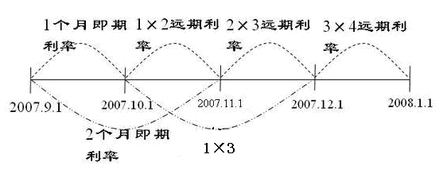

例10

假设2年期的即期利率为10.5%，3年期即期利率为11%，请问2×3的远期利率为多少？（连续复利）

## 远期利率协议中的常见术语

* 合同金额（Contract Amount）——借贷的名义本金额
* 合同货币(Contract Currency)——货币币种
* 交易日(Dealing Date)——远期利率协议成交的日期
* 即期日（Spot Date）、起算日——交易日后的第二日
* 结算日(Settlement Date)、交割日——名义借贷开始日期
* 确定日(Fixing Date)、基准日——确定参照利率的日期，一般在结算日前的两个交易日
* 到期日(Maturity Date)、结束日——合约结束之日，借贷到期的日期
* 合约期(Contract Period)——结算日至到期日的天数
* 合约利率(Contract Rate)——协议中双方商定的利率
* 参照利率(Reference Rate)——在确定日用以确定结算金的某种市场利率
* 结算金(Settlement Sum)——根据合约利率和参照利率的差额计算，由交易一方付给另一方的金额

例11

* 某公司未来一个月内将借款100万，时间3个月，借款者担心未来一个月内，市场利率水平上升。假定当前日期是4月12日（星期一），签订1×4的FRA。即：交易日为4.12
* 起算日（即期日）为交易日后2天，即4.14（星期三）
* 结算日（交割日）为5.14（星期五）开始，到期日为3个月后，即8.14

(若 8.14是星期六或星期日，到期日顺延至星期一8.16或8.15)

* 基准利率在结算日前两天5.12（星期三）确定，即确定日（基准日）为5.12

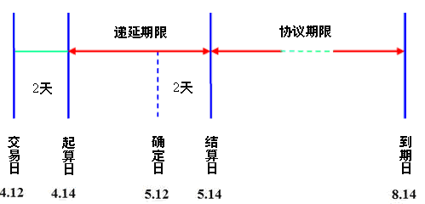

**FRA的保值：**

远期利率协议的买方就是名义借款人，他按照协议确定的利率支付利息，规避了未来市场利率上升的风险；但若市场利率下跌的话，他就会受到损失。远期利率协议的卖方就是名义贷款人，他按照协议确定的利率收取利息，他规避了未来市场利率下降的风险；但若市场利率上升，他就会受到损失。所以，当参照利率超过合约利率，那么卖方向买方支付一笔结算金，以补偿买方在实际借款中因利率上升而造成的损失，反之，若参照利率小于合约利率，则买方就要支付卖方一笔结算金，以补偿卖方在实际贷款中因利率下降而造成的损失。因此，对于未来持有大量负债的银行，在面临利率上升、负债成本增加的风险时，必须买进FRA；对于未来持有大量资产的银行，在面临利率下降、收益减少的风险时，必须卖出FRA。

**FRA的结算：**

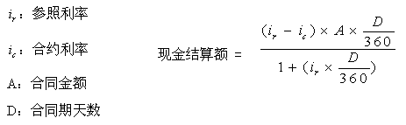

例12：假定某公司买入一份3×6 FRA，合同金额100万，合约利率10.5%，结算日市场参照利率12.5%，结算金额是多少？若参照利率是8.5%，结算金额是多少？

例13：

远期利率协议某交易日是2014年3月10日，星期一，双方同意成交1份3×9金额100万，利率为6.25%的FRA。确定日市场利率为7%。请指出：

（1）3×9的含义

（2）起算日、确定日、结算日、到期日

（3）结算金为多少？谁付给谁结算金？

**FRA的定价原理**

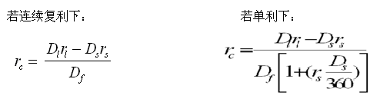

：合约利率； ：合约的天数； ：期限较短的利率；

：期限较短的天数； ：期限较长的利率； ：期限较长的天数

性质：

1. 远期利率与短期利率负相关，与长期利率正相关
2. 远期利率的实际值大于（小于）理论值时，借长贷短（借短贷长）
3. 远期利率对即期利率的敏感性与两者期限的长短有关

利率变动对FRA合约利率的影响：

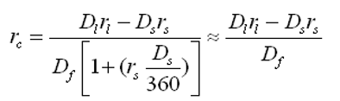

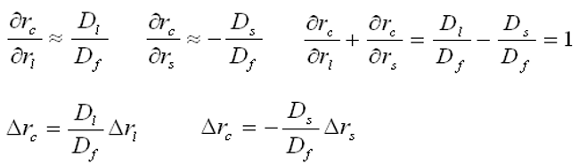

例14：合约利率与即期利率的变化关系：

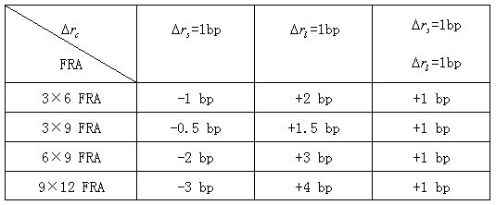

例15：假设A公司3个月后有100万，打算存入银行半年。担心未来利率下降，因此A决定卖出一份FRA对该存款进行保值。假设B银行给出的3×9的报价为17.75%～18.00%。若3个月后，6个月的市场存款利率降为15%，结算额是多少？

例16：假设A公司3个月后借入100万，因担心未来利率上升，因此A决定买入一份FRA对该借款进行保值。假设B银行给出的3×9的报价为17.75%～18.00%。若3个月后，6个月的市场贷款利率升为19%，结算额是多少？

**远期外汇合约**

远期外汇合约是指双方约定在将来某一时间按约定的汇率买卖一定金额的某种外汇的合约。

例17：

假设人民币1年期利率为4%，美元1年期利率为3%，美元对人民币的即期汇率S为6.5 CNY/USD，是否存在套利机会（假设汇率不变）？无套利下，1年期的远期汇率F应是多少？



若现在时刻为0，到期时刻为1年，则：

**组合A： 单位外币（相当于  单位本币）**

**组合B： 单位本币 + 远期合约多头（未来以K汇率买入外汇）**

（以本币作为量纲）

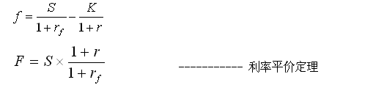

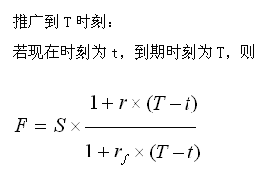

**连续复利下：**

**组合A： 单位外币**

**组合B： 单位本币 + 远期合约多头**

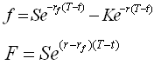

**性质：**当*r>rf* 时，*F>S*（升水）；当*r<rf* 时,*F<S* (贴水)

当*r↑，F↑*；当*rf↑，F↓*

例18

假设美元无风险利率3.5%，日元无风险利率1.5%，国际市场上，美元对日元即期汇率为S=100JPY/USD。（连续复利）

(1) 1年后美元对日元的远期汇率(F)；

(2) 若美国宣布降息10基点，假定即期汇率不变，则远期汇率将如何变动；

(3) 若即期汇率95、远期汇率为90时，投资者可以如何操作以获得无风险收益。

作业：

1、Suppose that zero interest rates with continuous compounding are as follows. Calculate forwards interest rates for the second, third, fourth, fifth years.

|  |  |
| --- | --- |
| Maurity(years) | Rate(% per annum) |
| 1 | 2.0 |
| 2 | 3.0 |
| 3 | 3.7 |
| 4 | 4.2 |
| 5 | 4.5 |

2、FRA利率以SHIBOR作为基准利率，若某时期SHIBOR的报价如下：

|  |  |  |  |
| --- | --- | --- | --- |
| 3M | 6M | 9M | 1Y |
| 4.500 | 4.600 | 4.7500 | 4.8500 |

计算3×6、6×9、9×12的FRA报价利率（每月按30天，每年按360天计算）

3、某公司买入一份本金为2000万美元的6×9的FRA，合约利率是9.8%，结算日参考利率是11.9%。请问：合约到期日的结算金是多少？合约结算日的结算金是多少？买方还是卖方得到结算金？

4、假设美国和瑞士的利率水平分别为2%和5%（连续复利），美元对瑞士法郎的即期汇率为0.8000 CHF/USD。求：两个月后的理论远期汇率？若两个月后的实际汇率为0.8100 CHF/USD，如何获利？

**本章内容**

* **远期合约的基本概念（含义、损益、构成要素、特点等）**
* **远期合约的定价原理（无现金收益、已知现金收益、已知收益率）**
* **不完美市场下的远期定价**
* **远期利率协议**
* **远期外汇合约**

**本章重点**

* **远期合约的特点**
* **无现金收益、已知现金收益、已知收益率三种情况下的远期价格、远期价值、套利机会**
* **FRA的结算和定价**
* **远期汇率的计算**